

Processar Leituras Não Registradas
O objetivo desta funcionalidade é processar as leituras não registradas no sistema. A opção pode ser acessada via Menu de sistema, através do caminho: GSAN > Micromedição > Processar Leituras Não Registradas.
Feito isso, o sistema exibe a tela de filtro a seguir:

Observação
Informamos que os dados exibidos nas telas a seguir são fictícios, e não retratam informações de clientes.
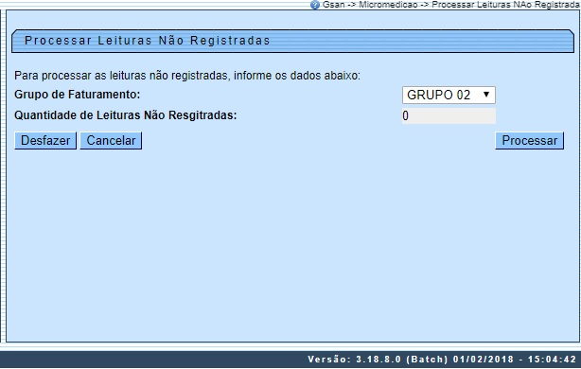

Agora, informe o grupo de faturamento, selecionando uma das opções disponibilizada. Em seguida, o sistema exibe a quantidade de leituras não registradas para conhecimento do usuário. Clique no botão .

Tela de Sucesso
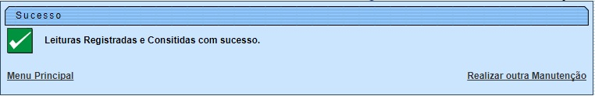

Preenchimento dos Campos
Campo | Preenchimento dos Campos
Grupo de Faturamento | Selecione uma das opções disponibilizadas pelo sistema.
Quantidade de Leituras Não Registradas | O conteúdo deste campo será exibido pelo sistema e não permite alteração.

Funcionalidade dos Botões
Botão | Descrição da Funcionalidade
 | Ao clicar neste botão, o sistema desfaz o último procedimento realizado.
 | Ao clicar neste botão, o sistema cancela a operação e retorna à tela principal.

Referências
Micromedição

Termos Principais
Micromedição
Clique aqui para retornar ao Menu Principal do GSAN

